Лабораторна робота №3

Завдання №1

Знайти добуток від’ємних елементів вектора 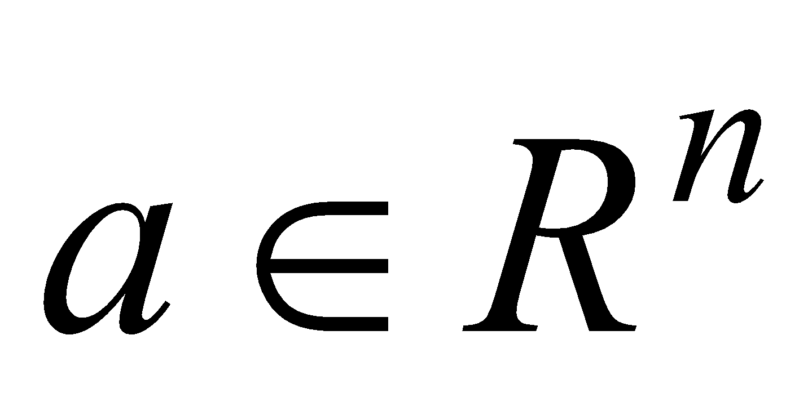.
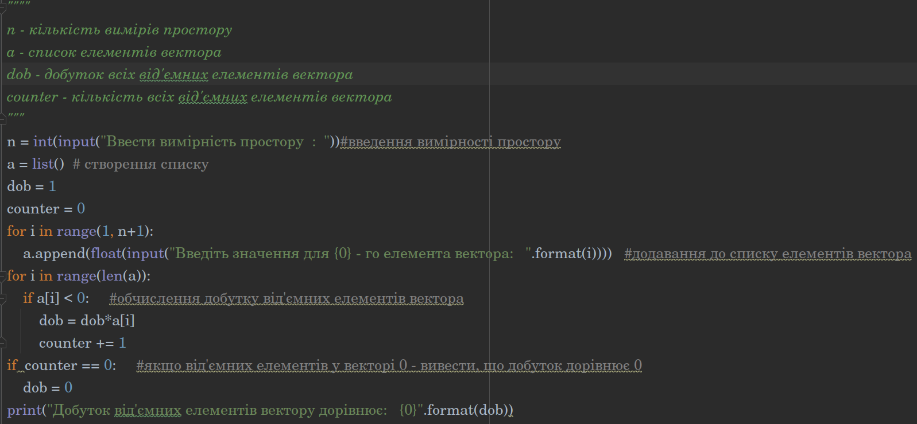
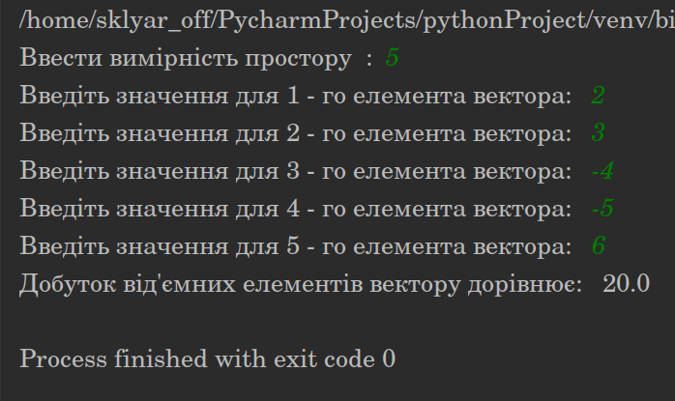
Завдання №2

Побудувати масив А=(ai), елементи якого задаються формулою:
де х вводиться з клавіатури. Знайти порядковий номер найменшого елемента масиву А.

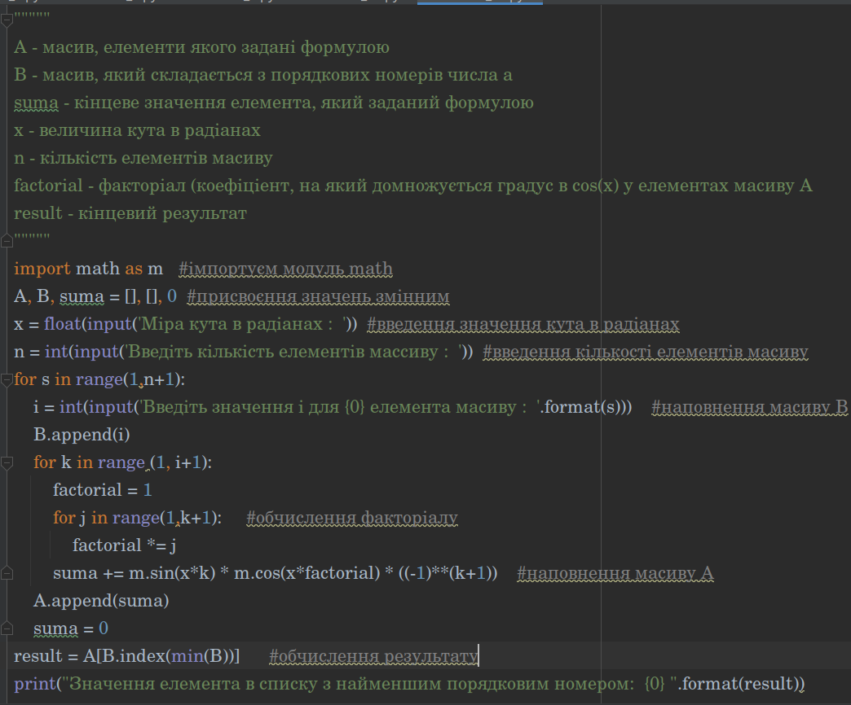
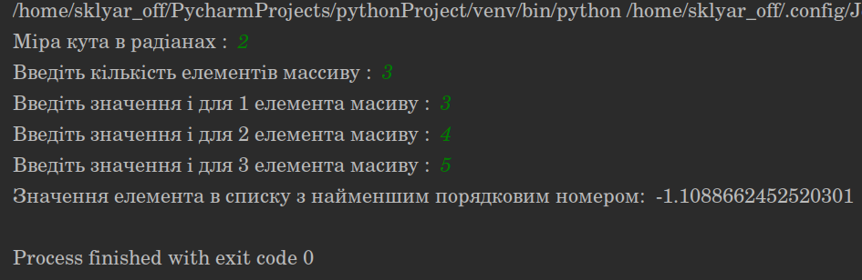
Завдання №3

Обчислити значення виразу s=2<a,b>-3<a,c>, де a,b,c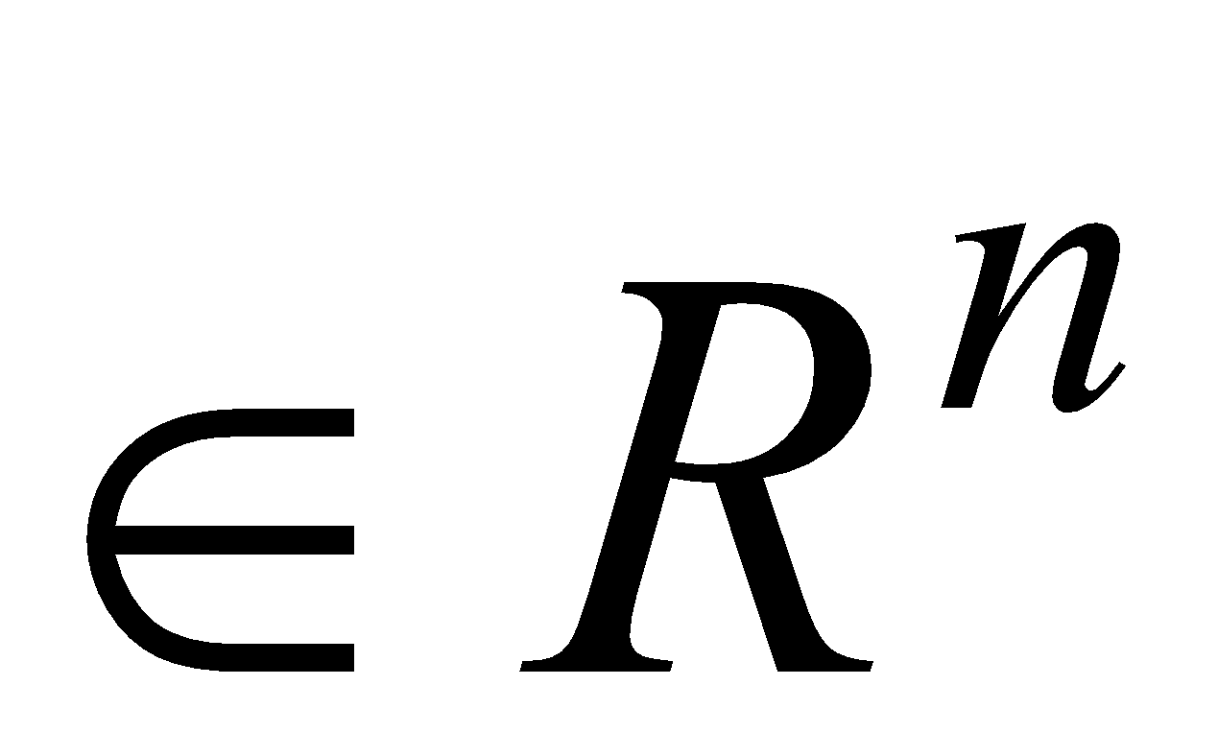, <x,y> – скалярний добуток векторів.
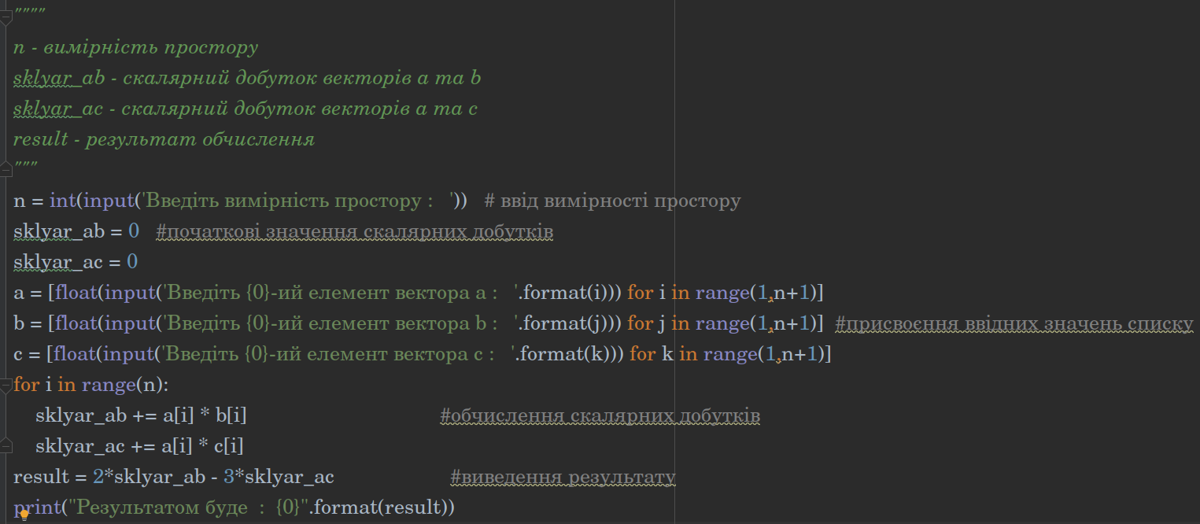
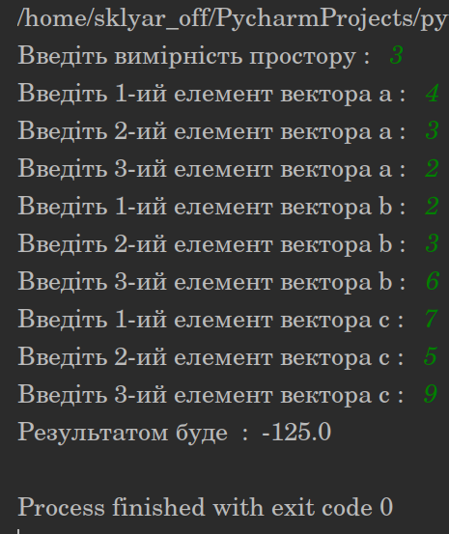
Завдання №4

Перетворити масив таким чином, щоб спочатку розміщувались всі елементи модуль яких не перевищує 1, а потім всі інші.
